DOCUMENTATION TECHNIQUE

Après l’étude complète du cahier des charges émis par Castellane-Auto, les différents documents présents ci-dessous ont été définis pour la réalisation du service exigé :

**Arborescence de l’application mobile :**

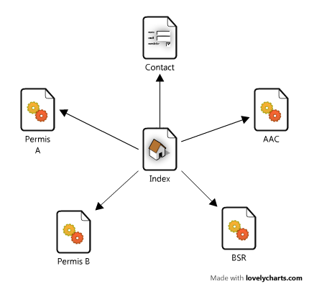

Fin